Тест №1
Русские народные инструменты фольклорной традиции
(Ответов может быть несколько)

- Какие инструменты относятся к категории духовой инструмент?
А) Дрова
Б) Кугиклы
В) Свирель
Г) Жалейка
Д) Ложки
Ответ:

- Сколько струн на балалайке прима?
А) 5
Б) 2
В) 3
Г) 4
Ответ:

- Какие инструменты относятся к категории кнопочные/клавишные?
А) Гармонь
Б) Треугольник
В) Баян
Г) Рубель
Д) Фортепиано
Ответ:

- Свирель, это…
А) Ударный инструмент
Б) Клавишный инструмент
В) Духовой инструмент
Г) Струнный инструмент
Ответ:

- Укажите названия инструментов:
А) 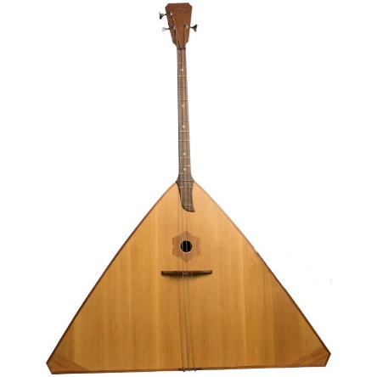

Б) 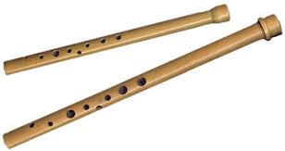

В)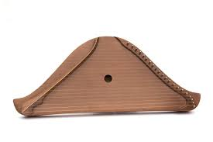

Г) 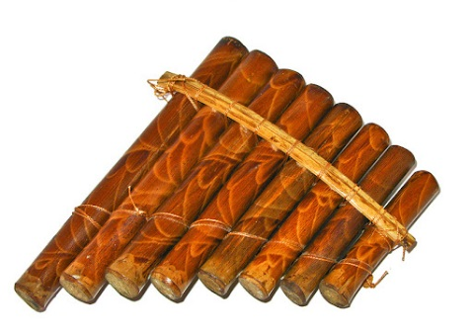

Д) 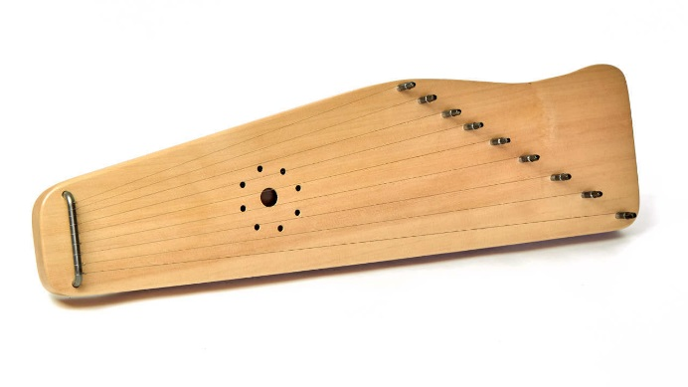

Ответ:

- Какой звук имеет инструмент Жалейка?

А) Нежный, певучий
Б) Громкий, звонкий
В) Сиплы, тихий
Г) Звука не имеет

Ответ:

